Carlos Eguren Esteban – 09088570M Pablo Ruiz Vidaurre – 05962602J Alejandro Torres Pérez de Baños – 03213701A

PECL2

Grado en Ingeniería de Computadores Bases de Datos – Laboratorio 8/10

Profesor: José Miguel Alonso Martínez

Contenido

**1.** **Cambios respecto a la PL2** 2

**2.** **Consultas y Álgebra Relacional** 3

**2.1.** **Consulta 1** 3

**2.2.** **Consulta 2** 3

**2.3.** **Consulta 3** 3

**2.4.** **Consulta 4** 3

**2.5.** **Consulta 5** 4

**2.6.** **Consulta 6** 4

**2.7.** **Consulta 7** 4

**2.8.** **Consulta 8** 4

**2.9.** **Consulta 9** 4

**2.10.** **Consulta 10** 5

# **Cambios respecto a la PL2**

Hemos realizado algunos cambios respecto a la creación de las tablas. Estos son:

* Se han importado los datos de los papeles que representan los actores en las distintas películas, ya que no estaban importados.

* Al importar los datos a la tabla ‘generos_peliculas_final’, ahora hay varias entradas para cada película, de tal forma que hay una entrada por cada género que tenga esa película.

# **Consultas y Álgebra Relacional**

## **Consulta 1**

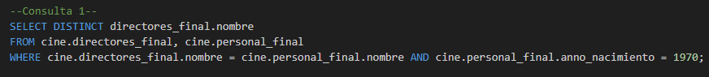

Su álgebra relacional es:

## **Consulta 2**

Su álgebra relacional es:

## **Consulta 3**

## **Consulta 4**

Su álgebra relacional es:

## **Consulta 5**

## **Consulta 6**

## **Consulta 7**

Su álgebra relacional es:

## **Consulta 8**

## **Consulta 9**

## **Consulta 10**

